Лабораторная работа №5

Отчёт

Мошаров Денис Максимович

Содержание

# 1 Цель работы

Научиться пользоваться pass и chezmoi [**tuis?**]

# 2 Задание

Настроить ОС, синхронизируя её с данной.  
Научиться использовать программы для управления паролями

# 3 Выполнение лабораторной работы

Для начала необходимо скачать pass и pass-opt (рис. 1)

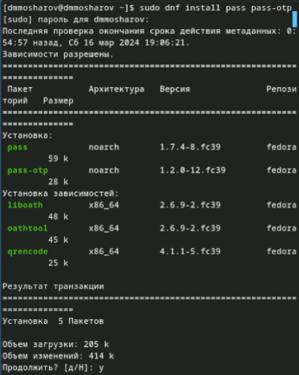

Рис. 1: Установка pass и pass-opt

Уставновим gopass (рис. 2)

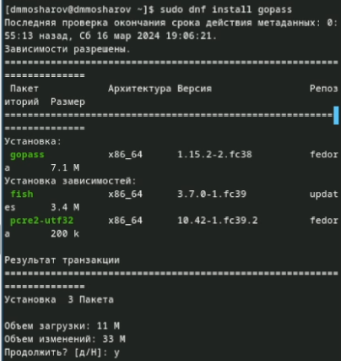

Рис. 2: Установка gopass

Выведем список pgp ключей (рис. 3)

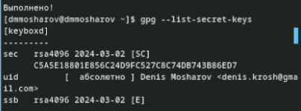

Рис. 3: Список ключей

Проинициализируем pass, указав свой email (рис. 4)

Инициализация pass

Рис. 4: Инициализация pass

Проинициализируем репозиторий в git для pass (рис. 5)

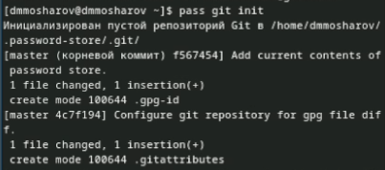

Рис. 5: Инициализация репозитория pass

Создадим репозиторий pass (рис. 6)

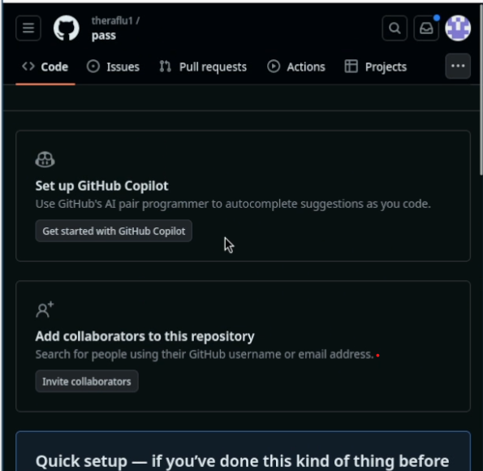

Рис. 6: Создание репозитория pass

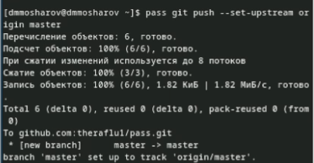

Рис. 7: Пушим данные на Github

Получаем данные (рис. 8)

Проверяем актуальность

Рис. 8: Проверяем актуальность

Сделаем пустой коммит и выложим его (рис. 9)

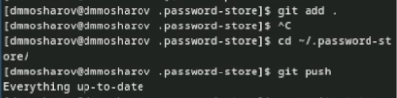

Рис. 9: Делаем пустой коммит и пушим

Проверим статус pass репозитория (рис. 10)

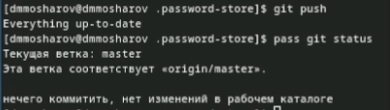

Рис. 10: Проверяем состояние pass

Подключим репозиторий для скачивания browserpass (рис. 11)

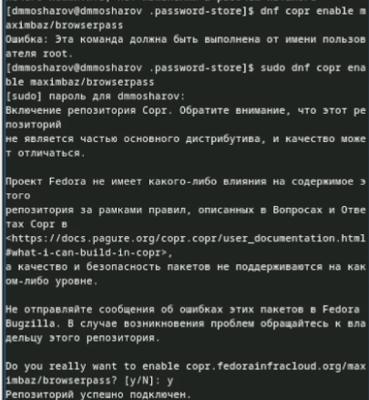

Рис. 11: Подключение репозитория пля скачивания

Установим browserpass (рис. 12)

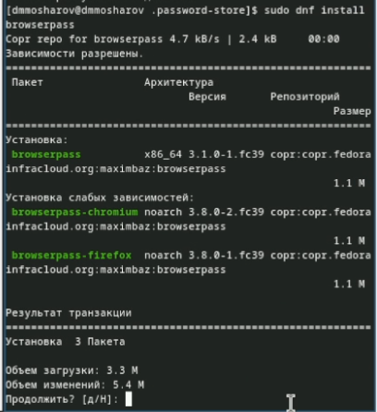

Рис. 12: Скачивание browserpass

и установим его в браузере (рис. 13)

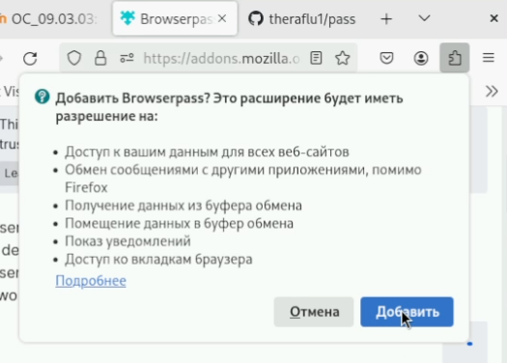

Рис. 13: Установка browserpass в браузере

Создадим файл с паролем (рис. 14)

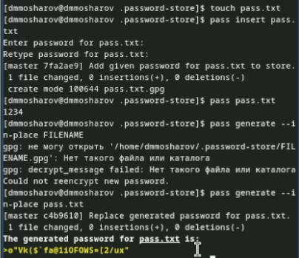

Рис. 14: Создание файла с паролем

И установим дополнительные пакеты (рис. 15)

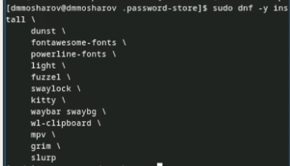

Рис. 15: Установка дополнительных пакетов

Подключим репозиторий для скачивания шрифтов (рис. 16)

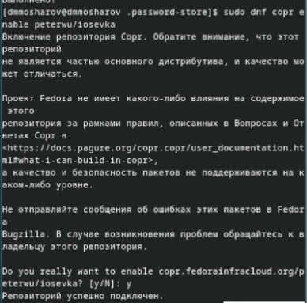

Рис. 16: Подключение репозитория пля скачивания

Найдём шрифты (рис. 17)

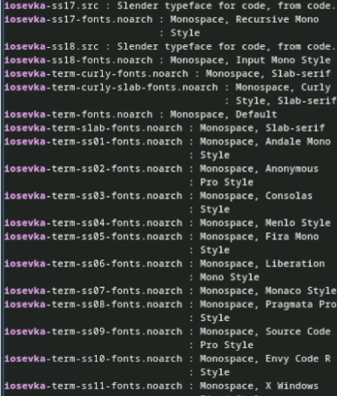

Рис. 17: Поиск шрифтов

И установим (рис. 18)

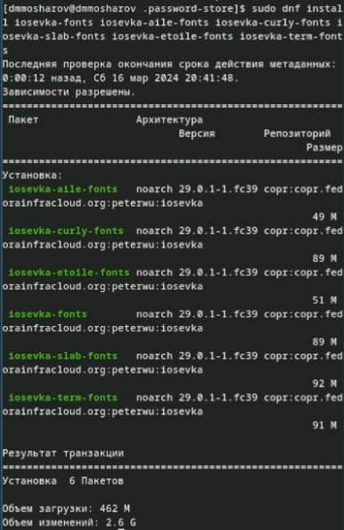

Рис. 18: Установка шрифтов

Установим chezmoi (рис. 19)

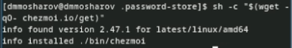

Рис. 19: Установка Chezmoi

Создадим репозиторий из шаблона (рис. 20)

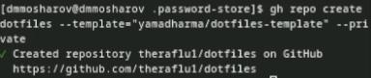

Рис. 20: Создание репозитория

проинициализируем chezmoi, указав только что созданный репозиторий (рис. 21)

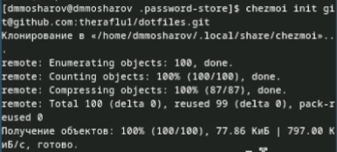

Рис. 21: Инициализация Chezmoi

Посмотрим на изменения (рис. 22)

Проверка изменений

Рис. 22: Проверка изменений

И согласимся с ними (рис. 23)

Соглашение с изменениями

Рис. 23: Соглашение с изменениями

Проинициализируем Chezmoi на второй машине (рис. 24)

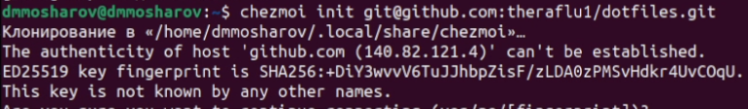

Рис. 24: Инициализация Chezmoi на второй машине

Посмотрим на изменения (рис. 25)

Проверка изменений

Рис. 25: Проверка изменений

И согласимся с ними (рис. 26)

Соглашение с изменениями

Рис. 26: Соглашение с изменениями

Обновим изменения (рис. 27)

Обновление изменений

Рис. 27: Обновление изменений

Согласимся с ними (рис. 28)

Соглашение с изменениями

Рис. 28: Соглашение с изменениями

Извлечём изменения из репозитория (рис. 29)

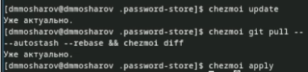

Рис. 29: Извлечение изменений из репозитория

И отредактируем конфигурационный файл, чтобы автоматически фиксировать и отправлять изменения в исходный каталог в репозиторий (рис. 30)

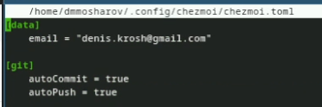

Рис. 30: Редактирование конфигурационного файла

# 4 Выводы

В результате выполнения лабораторной работы были настроены программы для управления паролями, а также появился навык синхронизации настроек ОС

# Список литературы